Si la IP 192.168.0.1 crear 2 segmentos diferentes y cada uno 10 y 20 host respectivamente Implementar y probar comunicación entre subredes.

La máscara de red te dice hasta donde llega la dirección de red y en donde inicia el host.

Full Class: Definición que se planteó y se definieron en IPv4 también se le conoce como clase completa, no se modifica la máscara de red. Queda como es a la clase a la que pertenece.

Class less: Sin clase se hacen direccionamientos a partir de subredes y host  
 No existe tanto desperdicio de direcciones

ARP: pregunta quien tiene tal IP

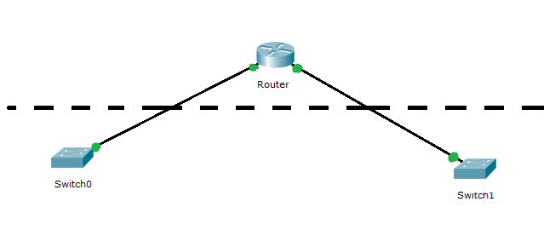Diseño:

IP: 192.168.0.1 Núcleo

Formulas:

$2^{n}≥$ Subredes Acceso

$2^{n}-2≥$ Host necesarios

Calculo para 2 Subredes:

$2^{1}=2$

1ra. 192.168.0.0/25  
2da. 192.168.1.128/25

Calculo de host por cada Subred

|  |  |
| --- | --- |
| Primera Subred: 192.168.0.0/25 $2^{n}-2≥$ 10 $$2^{4}-2=14$$ 192.168.0.0/28 255.255.255.240 | Segunda Subred: 192.168.0.128/25 $2^{n}-2≥$ 20 $$2^{5}-2=30$$ 192.168.0.128/27 255.255.255.224 |

Conclusión:

En esta práctica se retomaron temas ya vistos en clases anteriores incluso materias pasadas en los que se olvidó gran parte de dichos temas pero debemos saber que es importante el manejo de las subredes para el buen funcionamiento de una red y se tenga con toda la eficiencia posible.